החומר לבגרות בכתה יב' – שאלון 2212
הפרקים המוקפים בסוגריים יילמדו בבקיאות (אקסטנסיבי). כל שאר הפרקים יילמדו בעיון עם פרשנים (אינטנסיבי).

תורה
דברים - י"ג, כ"ו, ל', (ל"א), ל"ב-ל"ד.
במשך השנה ילמדו ארבע סוגיות מפרקי המצוות בספר דברים י"ד-כ"ה.

נביא
ישעיהו - ל"ה [ל"ו-ל"ט] מ', מ"ב, מ"ד, [מ"ט] נ"ב, נ"ג, [נ"ד-נ"ה] נ"ח.
תהילים - ע"ב-ע"ג [ע"ד] ע"ט פ"ג-פ"ד, ק"ד, קי"ד, [קכ"ב] קכ"ו [קל"ז] קל"ט קמ"ה [ק"נ].
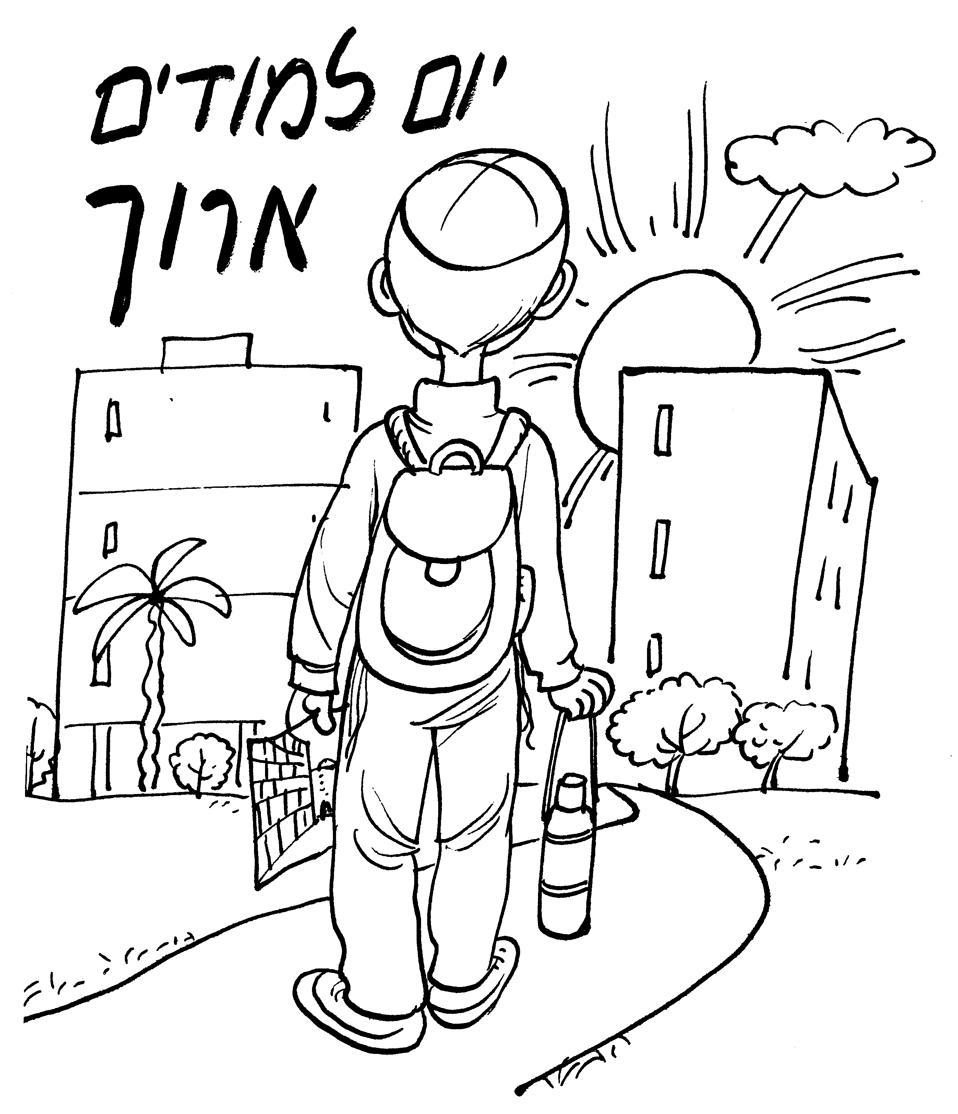
איוב - א'-י"ג [י"ד] כ"ח [כ"ט-ל'] ל"א [ל"ב] ל"ח [ל"ט-מ"א] מ"ב.
יהושע - א' , ז'-ט', י"ג-ט"ו, כ"ב, כ"ד.
שופטים - א'-ב', ד'-ח', י"ג, י"ח.
שמואל א' - ג'-ד', ח' י"ג, ט"ו, י"ז, כ"א-כ"ב, כ"ד, כ"ח.
שמואל ב' - א', ה', ז', י'-י"ב, ט"ו, י"ט, כ"ד.

מבנה המבחן והרכבו
פרק ראשון - פרק שלא נלמד ( "אנסין". לקוח מתורה) (25 נקודות) זמן מומלץ: כ-40 דקות.
יש לענות על כל השאלות. (בבגרות תשס"ה-תשס"ו היו בפרק זה 4 שאלות כשלכל שאלה ניתנו 9-5 נקודות).
פרק שני - תורה - ספר דברים (27 נקודות) זמן מומלץ: כ-40 דקות.
בפרק זה עליך לענות על שלוש מתוך שש השאלות 9 - 14. (לכל שאלה 9 נקודות).
שאלות 14-9 הן על פרקים י"ג-כ"ו בספר דברים. בחלק זה תינתן בחירה בין שני מסלולים – מסלול רגיל, ומסלול 'סוגיות'.

פרק שלישי - נביא. (48 נקודות) זמן מומלץ: כ-70 דקות.
בפרק זה עליך לענות על שש מתוך תשע השאלות 23-15: יש לענות לפחות על אחת משתי השאלות על ספר ישעיה, ולפחות על שתיים משלוש השאלות על ספר איוב. (לכל שאלה 8 נקודות)
בשנים שעברו היו במבחן עוד שתי שאלות מספר תהלים, שאלה אחת מפרקי העיון שבספרי יהושע ושופטים, ושאלה נוספת מפרקי העיון שבספר שמואל.

הערות
- על הספרים יהושע, שופטים, שמואל א ושמואל ב נבחנתם במבחני הבקיאות ויש להניח שאתם מכירים את הסיפורים. הדרישה במבחן השנה היא ידיעת הפרקים בעיון. במבחן הבגרות שאלות אלה הם שאלות בחירה ועל כן הלימוד לספרים אלה יעשה באופן עצמאי, בעזרת דפים.
- השנה יש שינוי משמעותי במבנה המבחן ונוסף עליו מסלול של 'סוגיות' אותן נלמד במהלך השנה.

